P r á c t i c a

Nociones de Simulink de Matlab

c o n t e n i d o
I. Objetivo
II. Introducción
III. Conocimientos previos para la realización de la práctica.
IV. Descripción de la práctica
V. Desarrollo de la práctica
I. Objetivo
Iniciar al alumno en el manejo y uso de “simulink” como una herramienta de análisis de sistemas dinámicos.
Que el alumno se inicie en el manejo y uso de la caja de herramientas de “simulink” de “matlab”, para el análisis de sistemas dinámicos.

II. Introducción
En las diferentes áreas de la ingeniería, la simulación de sistemas y procesos se ha convertido en una herramienta indispensable, tanto para el análisis como para el diseño de sistemas. En la mayoría de los casos el proceso de simulación reduce el tiempo de diseño y permite anticipar el comportamiento de sistemas y procesos antes de su construcción, reduciendo, por ende, el costo de desarrollo y evitando posibles desperdicios. Dichos sistemas de simulación se construyen, en muchos casos, con programas de cómputo, donde éstos realizan gran cantidad de cálculos numéricos. El área de control automático no es la excepción y en ésta se hace un uso intensivo de simuladores y de programas de cálculo numérico. De la gran variedad de programas, que pueden hacer simulaciones y cálculo numérico intensivo, en el mercado se ha elegido a “matlab” con varias de sus cajas de herramientas, para las actividades de análisis y diseño de sistemas de control, debido al uso tan extendido del mismo y al desempeño mostrado en muchas áreas de ingeniería y ciencia.

Por lo que, además de los análisis teóricos en la enseñanza del control automático, será necesario mostrar al alumno el manejo adecuado de “matlab” con el fin de complementar su formación en lo que respecta a las soluciones numéricas y de simulación.

Simulink es un programa que funciona en el ambiente de matlab, dicho programa cuenta con una interfaz gráfica de usuario que permite la construcción de sistemas por medio de diagramas de bloques o íconos. simulink es una herramienta fácil de utilizar, debido a que cuenta con librerías de elementos de sistemas, donde podemos encontrar: elementos de entrada (fuentes de señales), elementos de salida (graficadores), bloques que representan a los sistemas (boques de funciones de transferencia, o variables de estado), además de bloques ó íconos de unión. Para todos lo elementos mencionados anteriormente es posible ajustar los parámetros de los mismos, con la intención de ajustarse al sistema bajo prueba. Adicionalmente, éste programa permite variar los parámetros mismos del proceso de simulación, tales como: tiempo de inicio, tiempo de paro, método de solución de ecuaciones diferenciales, etc. En resumen se puede decir que simulink es una herramienta poderosa para el análisis de sistemas dinámicos. Por lo que, resulta indispensable para el estudio del control automático.

III. Conocimientos previos para la realización de la práctica.
Para la realización de la presente se supone que los alumnos tienen conocimientos aceptables en:
- Manejo de la computadora personal (PC) y de los sistemas operativos “Windows”.
- Álgebra, álgebra lineal, cálculo diferencial, ecuaciones diferenciales y análisis numérico.
- Rudimentos de programación.
- Representación de sistemas por medio de diagramas de bloques.
IV. Descripción de la práctica.
En la presente práctica el alumno realizará una serie de ejercicios de modelado, simulación y análisis de un sistema dinámico en simulink de matlab, donde observará las principales características del mismo.

Material necesario:

Equipo necesario:
1. Una PC con Matlab V.5.3 instalado con las caja de herramientas “simulink””.

V. Desarrollo de la práctica
V.1 Aspectos notables de matlab
- Matlab es un sistema interactivo que realiza cálculos numéricos,
- Con Matlab se pueden hacer cálculos muy complejos con sólo algunos comandos.
- Matlab es un conjunto de programas que interactúan de manera eficaz para producir soluciones confiables.
- Matlab está compuesto de un gran número de algoritmos verificados y confiables.
- Matlab, realizará por nosotros una gran cantidad de cálculos, permitiéndonos utilizar de manera más eficaz nuestro tiempo.
- Simulink es un programa (“toolbox”)que funciona bajo el ambiente de matlab.
- Simulink contiene un ambiente de programación gráfica

V.2 Iniciando
En las versiones de matlab para Windows, para iniciar el programa haga un doble clic sobre el icono del programa. Aparecerá, entonces, la pantalla del espacio de trabajo de matlab, donde podrá introducir comandos. La línea de comando aparecerá como “>>”

El modelo a construir corresponde con el circuito mostrado en la Fig.1

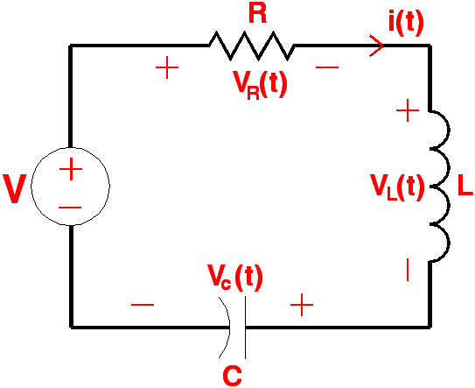
Fig. 1 Circuito del modelo

Para construir el primer sistema defina en el espacio de trabajo las variables; introduciendo la siguiente línea de comando >> R=1; L=1; C=0.1; oprima enter

Como se verá más adelante es posible pasar información desde simulik al espacio de trabajo y del espacio de trabajo hacia simulink, las variables definidas en la línea de comando anterior se utilizarán en simulink.
Abriendo Simulink
Introduzca la siguiente línea de comando
>>simulink oprima enter

La ventana de simulink mostrada será “Simulink Library Browser” (SLB). Observe que en dicha ventana se muestran las librerías.

V.3 Construcción de un modelo dinámico en simulink
a). Utilizando la siguiente ecuación diferencial construya un modelo en simulink
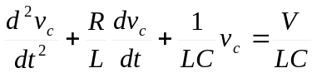
La ecuación anterior modela un circuito eléctrico RLC conectado en serie, al que se le aplica una fuente de voltaje constante V, mostrado en la Fig.1. Los valores de los parámetros se representan por R, L y C, con 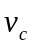la variable que representa el voltaje en el capacitor y V es la fuente de voltaje constante de entrada.

Para iniciar la construcción del modelo en simulink, despejemos la derivada de mayor orden
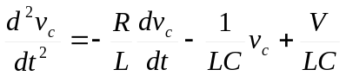 Del modelo anterior se observa que es necesario integrar dos veces para obtener el voltaje en el capacitor, es necesario hacer: dos restas, una suma y tres multiplicaciones por un escalar (ganancias). Por lo que, necesitamos: bloques de suma (o resta), de integración y de ganancia.

Dentro de la interface de Simulink Library Browser (SLB) seleccione el menú desplegable “File” elija “New” y Model, se abrirá una ventana en blanco donde se construirá el modelo. Traiga a primer plano la nueva ventana y la de SLB. Dé un clic en el recuadro a la izquierda de la caja de herramientas de Simulink, deberán abrirse todas la librerías.

V.3.1 Construcción utilizando bloques simples
V.3.1.1 Introduciendo los bloques
Para llevar los bloques que requiera a la ventana Model seleccionar el elemento ubicando el mouse y oprimiendo el botón izquierdo sin soltarlo arrastre dicho bloque hasta la ventana del archivo nuevo, suelte el botón del mouse, para dejar el bloque.

Seleccione la opción “Sources” y de ésta elija “constant”.
Seleccione la opción “Sinks” y elija “Scope”, este bloque permitirá observar la gráfica de salida del sistema.
Seleccione la opción “Continuous” y elija “Integrator”.
Seleccione la opción “Math Operations” y elija “Sum”.
Seleccione la opción “Math Operations” y elija “Gain”.
Seleccione la opción “Signal Routing” y elija “Manual Switch”.
Seleccione la opción “Continuous” y elija “Transfer-Fcn”.
Seleccione la opción “Sinks” y elija “To workspace”.

V.3.1.2 Conectando los bloques
Para duplicar los bloques en la ventana de nuevo archivo, seleccione, haciendo clic en el bloque con el botón izquierdo del ratón, (se habilitarán unos cuadros de selección en las esquinas del bloque) ubique el ratón, nuevamente en el bloque y arrástrelo, oprimiendo el botón derecho del ratón, al lugar donde desea ubicarlo, suelte el botón, para dejar el bloque.

Para hacer la conexión entre dos bloques ubique el apuntador del ratón a la salida (entrada), éste cambiará su forma a una cruz, cuando cambie oprima el botón izquierdo del ratón y manteniéndolo oprimido arrastre la línea generada hasta la entrada (salida). Para deshacer la conexión seleccione dicha conexión con el apuntador del ratón haga clic con el botón izquierdo, cuando aparezcan los recuadros de selección oprima la tecla suprimir del teclado, la línea deberá desaparecer.
Para rotar un bloque seleccione, haciendo clic en el bloque con el botón izquierdo del ratón, habilitando los cuadros de selección del bloque, oprima Ctrl.-R en el teclado de la computadora una y otra vez hasta que el bloque tenga la posición deseada.

Para modificar el tamaño de los bloques, hacer clic en el bloque con el botón izquierdo del ratón, habilitando los cuadros de selección del bloque, ubicar el ratón en una de las esquinas del bloque y oprimiendo el botón izquierdo arrastre el ratón hasta obtener el tamaño del bloque que necesite, suelte botón del ratón.

Para editar los parámetros de un bloque hacer clic en el bloque con el botón izquierdo del ratón, habilitando los cuadros de selección del bloque, hacer clic con el botón derecho y se desplegara una lista en donde hay una línea con el nombre de bloque y parámetros (ejemplo: Gain Parameters) seleccione haciendo clic con el botón izquierdo, se abrirá una ventana para hacer los cambios que requiera, para terminar de un clic con el botón izquierdo en ok. Otra opción para editar los parámetros de un bloque es dando doble clic con el botón izquierdo e introduciendo los términos adecuados.

Duplique el bloque de integración (siguiendo el procedimiento ya descrito), póngalos en línea horizontal, conecte la salida de un bloque de integración con la entrada del segundo. La salida del segundo integrador será el voltaje en el capacitor y la entrada al primer bloque de integración es la segunda derivada del voltaje en el capacitor. Por tanto, a la entrada debemos conectar el lado derecho de la ecuación .

El modelo queda como se muestra en la Fig.2. Las ganancias (que deben estar definidas como “Element-wise (k.*u”).

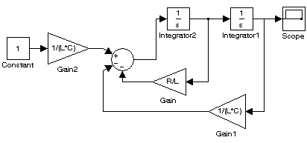
Fig. 2 Modelo de circuito RLC

Para ajustar la posición de un bloque en el modelo hacer clic en el bloque con el botón izquierdo del ratón, con la correspondiente habilitación de la selección del bloque y arrastrarlo manteniendo oprimido el botón izquierdo del ratón hasta la nueva posición soltar el botón, o bien utilizar las flechas ↑ ↓ ← → a partir de la habilitación de selección del bloque.

Si requiere mover más de un elemento en el modelo, lo que tiene que hacer es colocar el puntero del ratón en la esquina superior izquierda de la zona del modelo que desea cambiar de posición oprimir el botón izquierdo mantenerlo así, arrastrar el puntero del ratón abriendo de esta manera una ventana, soltar el botón hasta abarcar todos los elementos que necesita mover, se activaran las marcas de selección de todos los elementos ubicados en la ventana de selección, situar el puntero del ratón en cualesquiera de los elementos marcados oprimir el botón izquierdo y arrastrar hasta la nueva posición el conjunto de componentes del modelo soltar el botón.

V.3.1.3 Iniciando la simulación
Seleccione el menú desplegable de la “Simulation”, elija “Configuration Parameters” y edite los parámetros de acuerdo a la siguiente lista.

Stara time: 0.0
Stop time: 10
Relative tolerance: 1e-3
Solver: ode45(Dormand+prince)
Type: Variable-step
States shape preservation: Disable all
Absolute tolerance: auto
Max step size: auto
Initial step size: auto
Consecutive min step size violations allowed: 1
Zero crossing control: Use local settings
Zero crossing location algorithm: Non-adaptive

Clic en ok

Seleccione el menú desplegable “Simulation” y elija “Start”. Observando la salida del sistema
Para observar la salida del sistema de un doble clic en el bloque “Scope”. Se deberá desplegar una ventana como la mostrada en la Fig.3

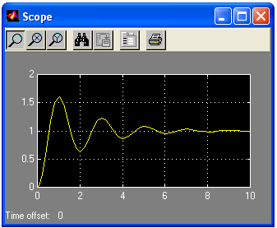
Fig. 3 Voltaje del capacitor

Cambie el valor de los parámetros (R, L, C y V) y simule nuevamente observando la salida correspondiente. Describa sus observaciones.
Cambie los parámetros del simulador, simule y describa sus observaciones. Salve el archivo como tutomasi.

b). Por medio de la función de transferencia (FT).
Aunque el tema de función de transferencia se verá más adelante en el curso, utilizaremos el bloque de función de transferencia de simulink con el fin de completar éste tutorial corto de simulink.
Dentro de SLB abra el archivo creado anteriormente (tutomasi).
Dentro de SLB, seleccione la librería “Continuous” y elija “Transfer-Fcn”, arrástrelo a la ventana de trabajo de tutomasi, suelte el botón del mouse, para dejar el bloque. Conecte al bloque una entrada constante (o un escalón unitario), la entrada constante deberá editarse y asignarse magnitud unitaria. Conecte un “Scope” a la salida del bloque “Transfer-fcn”. El sistema queda como se muestra en la Fig. 4

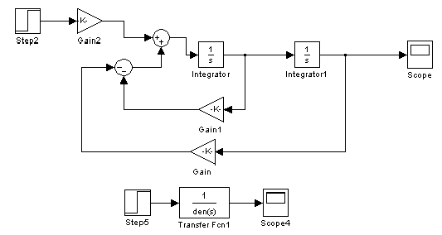
Fig. 4 Ecuación diferencial y FT

Edite el bloque “Transfer-Fcn” de acuerdo a la siguiente expresión
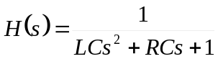; Se puede mostrar que la relación anterior corresponde a la función de transferencia (sin normalizar) del circuito serie RLC presentado en el inciso anterior por medio de la ecuación diferencial.
Edite el bloque “Transfer-Fcn”: en el renglón correspondiente al numerador (num) deje el uno indicado, en el renglón correspondiente al denominador (den) ponga 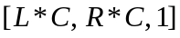
Realice la simulación del sistema y abra los osciloscopios para observar los resultados de la simulación, deberá ser muy similar a los resultados presentados en la Fig.5

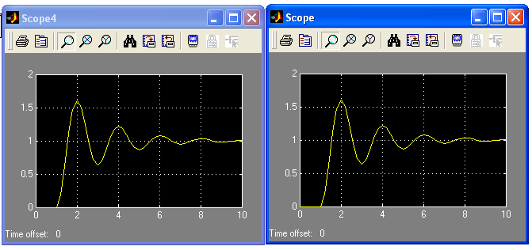
Fig. 5 Comparación entre sistema con integradote y con la FT

Justifique los resultados obtenidos y trate de obtener la función de transferencia.

V.4 Transferencia de información entre simulink y el espacio de trabajo de matlab
a). Del espacio de trabajo hacia simulink
La línea de comando donde se definen los parámetros del circuito (sistema) es una forma de transferir información desde el espacio de trabajo hacia simulink. (>> R=1; L=1; C=0.1;).
b). De simulink hacia el espacio de trabajo.
Traiga a primer plano el modelo de simulink que contiene los modelos del sistema. Abra la ventana del SLB elija la opción “Sinks” y de ésta elija el bloque “To workspace”. Arrastre y suelte el bloque en el modelo de simulink. Conecte dicho bloque a la salida de uno de los sistemas. Cambie el formato del bloque “To workspace”, con un doble clic en el bloque abra la ventana de configuración y en la opción “save format” elija (“matrix” o “array”, según la versión de simulink). En la misma ventana cambie el nombre de la variable (por ejemplo “salida”). Realice una simulación del sistema. Con el comando “whos” revise el espacio de trabajo, deberá aparcer la variable enviada desde simulink. Gráfique dicha varable.

